**北京市发展和改革委员会关于公布北京市2016年节能环保低碳教育示范基地创建单位名单的通知**

北京市发展和改革委员会关于公布北京市2016年节能环保低碳教育示范基地创建单位名单的通知  
（京发改[2016]848号）

各有关单位：  
　　2016年3月9日，我委发布了《[关于举办2016北京市第四届节能环保低碳系列宣传活动的通知](https://www.pkulaw.com/lar/0156394e21e696cf02eb249adfee133abdfb.html?way=textSlc)》（京发改[2016]359号），征集2016年节能环保低碳教育示范基地创建单位。经公开征集、专家评审、对外公示，北京友谊医院、首都图书馆、北京昆仑饭店有限公司、北京北辰实业股份有限公司、北京盈创再生资源回收有限公司、中粮集团福临门大厦、北京东竹园宾馆和清水河谷能源科技有限公司8家单位确定为北京市2016年节能环保低碳教育示范基地创建单位。  
　　请上述创建单位按照专家评审意见认真修改完善创建方案，于5月31日前将修改后的创建方案上报我委，并积极开展各项工作，确保实现预期目标。我委将于2016年12月底前对创建单位进行统一验收，验收通过的企业，授予2016年节能环保低碳教育示范基地；验收不通过的，取消2016年节能环保低碳教育示范基地创建单位的资格。  
　　特此通知。

北京市发展和改革委员会  
2016年5月23日

©北大法宝：（[www.pkulaw.com](https://www.pkulaw.com)）专业提供法律信息、法学知识和法律软件领域各类解决方案。北大法宝为您提供丰富的参考资料，正式引用法规条文时请与标准文本核对。 欢迎查看所有[产品和服务](http://www.pkulaw.net/" \t "_blank)。  
[法宝快讯： 如何快速找到您需要的检索结果？ 法宝 V6 有何新特色？](http://www.pkulaw.com/helps/69.html" \t "_blank)

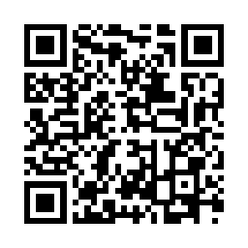

扫描二维码阅读原文

原文链接：[https://www.pkulaw.com/lar/37ce785bf5be99cb3f0165549a0485c4bdfb.html](https://www.pkulaw.com/lar/37ce785bf5be99cb3f0165549a0485c4bdfb.html" \t "_blank)